Trash Talk: Ein Vörstetter Müll-Experte über Alltagstipps und Skurriles in den Tonnen
Bis zu 1,5 Kilo Müll verursacht jeder von uns täglich. Doch weniger wäre möglich. Ein Gespräch mit Veit Cornelis aus Vörstetten über Wohlstand, unsichtbaren Abfall und Maden in der Mülltonne. 5 min

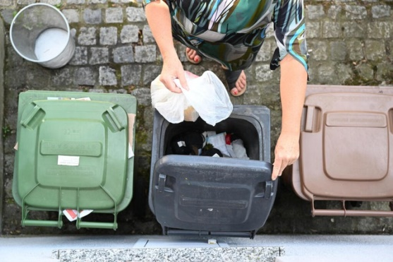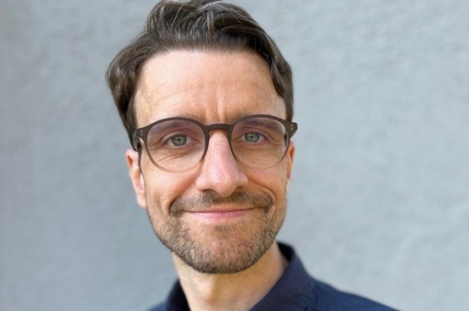
Bevor man etwas in die Restmülltonne wirft, sollte man gut überlegen, ob das wirklich sein muss. Foto: Bernd Weißbrod (dpa)
BZ: Trash Talk ist der Titel Ihres Vortrags. Warum sollten wir über Müll reden?
Müll begegnet uns tagtäglich. Wir gehen jeden Tag mit ihm um, wissen aber erstaunlich wenig darüber.
Am skurrilsten finde ich Dinge, die noch originalverpackt im Müll landen. Das passiert gar nicht selten.
BZ: Dann steigen wir doch direkt mal ins Thema ein – aus gegebenem Anlass mit einem Hitze-Problem: Maden in der Biomülltonne. Was hilft?
Die Faustregel lautet: trocken, kühl, luftdicht. Man muss den Nährboden für Maden entziehen. Das heißt: Biomüll möglichst trocken halten, am besten in Zeitungspapier einwickeln. Oder aber in natürliche Rohstoffe, wenn man sie gerade zur Hand hat. Ein welkes Kohl- oder Salatblatt beispielsweise. Auf keinen Fall kompostierbare Plastiktüten benutzen, sie bereiten in der Kompostierung Probleme. Wer die Möglichkeit hat, lagert den Biomüll zunächst in einem dicht schließenden Behälter im kühlen Keller. Luftdicht ist wichtig, denn Maden brauchen natürlich wie alle Lebewesen Sauerstoff.

Veit Cornelis Foto: privat
Veit Cornelis (41) wohnt in Vörstetten und ist in Freiburg als Projektmanager für Abfallwirtschaft tätig.
BZ: Und Fleisch-, Wurst- und Milchprodukte sollten zum Schutz vor Maden auch nicht in die Biotonne, oder?
Genau, solche Lebensmittel gehören in den Restmüll. Vor allem, weil sie sehr schnell verderben und Gerüche verursachen.
BZ: In Ihrem Vortrag geht es auch um Dinge, die unnötigerweise in unseren Mülltonnen landen. Was meinen Sie damit?
Wenn wir von Müll sprechen, meinen wir meistens den Restabfall. Dort landen aber immer wieder Dinge, die noch recycelt oder energetisch verwertet werden könnten. Bevor etwas in der Tonne landet, sollte man überlegen: Brauche ich das wirklich gar nicht mehr, oder könnte jemand anderes es noch nutzen? Kleidung, Elektrogeräte oder Haushaltsgegenstände gehören in andere Hände. Es gibt Abgabestellen, Gebrauchtwarenkaufhäuser oder Plattformen wie Ebay Kleinanzeigen. Für alles andere stehen Wertstoff- und Recyclinghöfe bereit.
Trash Talk! lautet der Titel seines Vortrags am Mittwoch, 1. Juli, 19 Uhr, in der Begegnungsstätte im Roteux-Quartier, Am Roteux Platz 2a in Vörstetten. Veranstalter ist der Verein Vörstetter Miteinander. Der Eintritt ist frei.
BZ: Was sind besonders skurrile Dinge, die Menschen wegwerfen? Können Sie da ein bisschen aus dem Nähkästchen plaudern?
Alles, was produziert wird, wird irgendwann auch weggeworfen. Die Bandbreite an Produkten ist also riesig. Am skurrilsten finde ich Dinge, die noch originalverpackt im Müll landen. Das passiert gar nicht selten. Oft wird Ware sehr günstig gekauft, und eine Rücksendung wäre mit Aufwand verbunden. Dann landet sie direkt im Abfall. Das darf nicht sein.
Wenn eine Person viel wegwirft, hat das oft mit dem ökonomischen Status zu tun: Wer weniger hat, versucht, alles so lange wie möglich zu nutzen
BZ: Haben Sie ein paar Zahlen für uns: Wie viel Müll produziert jede und jeder von uns täglich?
Als Faustformel kann man von 1 bis 1,5 Kilogramm Abfall pro Person und Tag in Deutschland ausgehen. Im internationalen Vergleich sind wir damit eher im oberen Bereich. In Ländern mit deutlich geringerer Wirtschaftsleistung fällt weniger Müll an. Wenn eine Person viel wegwirft, hat das oft mit dem ökonomischen Status zu tun: Wer weniger hat, versucht, alles so lange wie möglich zu nutzen. In Deutschland haben wir ein gut funktionierendes Entsorgungssystem, deshalb ist der Müll für viele Menschen unsichtbar.
BZ: Können Sie den Weg unseres Mülls nachzeichnen? Wo landet der Inhalt der Vörstetter Tonnen?
Die Tonnen werden geleert und der Inhalt abgeholt, so viel bekommen wir alle noch mit. Anschließend geht es in ein Umschlagzentrum, für Vörstetten ist das der Kahlenberg in der Nähe von Ringsheim. Dort wird sortiert: Was ist Restmüll, was Bioabfall, was gehört in andere Fraktionen? Der Müll wird in Bestandteile getrennt und in die weitere Verwertung transportiert. Der Bioabfall bleibt in der Regel in der Region. Daraus wird Energie gewonnen. Andere Bestandteile des Mülls machen oft noch eine weite Reise. Man kann es sich so vorstellen: Je weiter ein Produkt bis zu mir nach Hause gereist ist, desto weiter muss es auch als Abfall reisen. Ich nenne als Beispiel mal die elektrische Zahnbürste, die in Asien hergestellt worden ist.
BZ: Haben Sie Tipps, die jeder zu Hause leicht umsetzen kann, um Müll zu vermeiden?
Der wichtigste Tipp lautet: nachdenken, bevor man etwas wegwirft. Bei allem, was man in der Hand hält, sollte man sich fragen: Muss das wirklich in die Tonne? Vieles lässt sich reparieren, weitergeben oder gemeinsam nutzen. Sharing-Angebote sind dafür ideal. Außerdem ist eine gute Trennung entscheidend. Man sollte sich informieren, wo welcher Abfall hingehört. Viele Landkreise bieten Apps der Abfallwirtschaftsbetriebe an, in denen man nachschlagen kann, wie etwas entsorgt werden muss.
BZ: Wo Sie gerade die richtige Mülltrennung ansprechen. Es gibt Produkte, bei denen viele unsicher sind, in welchen Müll sie gehören. Dazu zählen etwa Bäckertüten mit Plastikeinsatz. Wohin damit?
Wer es genau machen möchte, trennt Papier und Plastikeinsatz voneinander und entsorgt sie jeweils separat. Wenn das nicht möglich ist, gilt: Der dominante Bestandteil entscheidet. Ist die Tüte überwiegend aus Papier, gehört sie ins Altpapier. Wer bei Produkten unsicher ist, kann sich beim Abfallwirtschaftsbetrieb informieren. Die Betriebe bieten Beratung an, per Telefon, online oder über die App.

